VAMOS A APRENDER A DIVIDIR

PARA ELLO, REPARTIREMOS EN PARTES IGUALES ALGO, PARA QUE SEA UN REPARTO JUSTO, EN EL QUE CADA UNO TENGA LA MISMA CANTIDAD Y NO, UNOS MÁS Y OTROS MENOS. VEAMOS ALGUNOS EJEMPLOS:
1.VAMOS A REPARTIR 8 LONCHAS DE CHORIZO EN DOS BOCADILLOS.
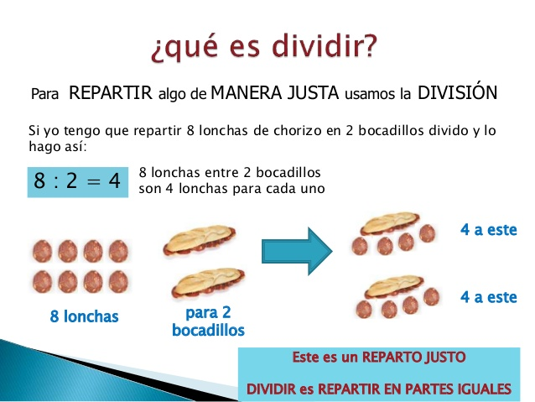
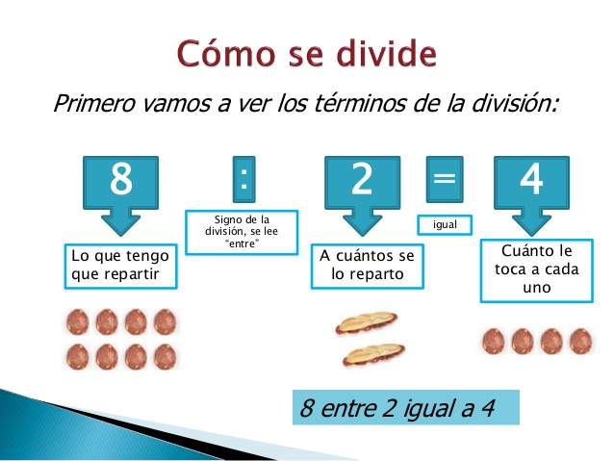
2.Vamos a repartir 8 manzanas entre dos niños.
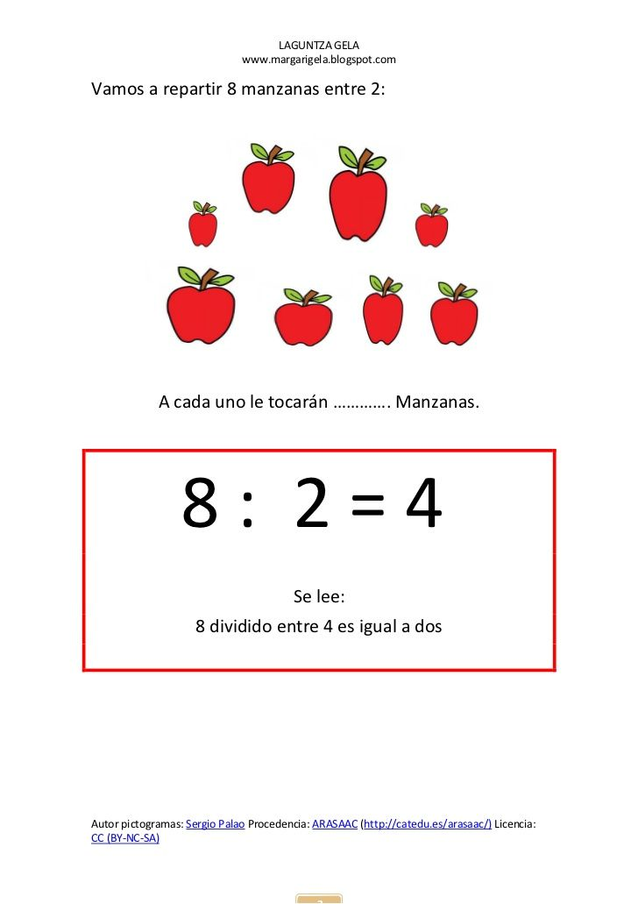
Si reparto una manzana a cada niño, a cada niño le tocarán cuatro manzanas:

PARTES O TÉRMINOS DE UNA DIVISIÓN:
